Pakuotės lapelis: informacija pacientui

Hadorta sirupas
Gebenių lapų sausasis ekstraktas

Atidžiai perskaitykite visą šį lapelį, prieš pradėdami vartoti šį vaistą, nes jame pateikiama Jums svarbi informacija.
Visada vartokite šį vaistą tiksliai kaip aprašyta šiame lapelyje arba kaip nurodė gydytojas arba vaistininkas.
- Neišmeskite šio lapelio, nes vėl gali prireikti jį perskaityti.
- Jeigu norite sužinoti daugiau arba pasitarti, kreipkitės į vaistininką.
- Jeigu pasireiškė šalutinis poveikis (net jeigu jis šiame lapelyje nenurodytas), kreipkitės į gydytoją arba vaistininką. Žr. 4 skyrių.
- Jeigu per 7 dienas Jūsų savijauta nepagerėjo arba net pablogėjo, kreipkitės į gydytoją.

Apie ką rašoma šiame lapelyje?
1. Kas yra Hadorta ir kam jis vartojamas
2. Kas žinotina prieš vartojant Hadorta
3. Kaip vartoti Hadorta
4. Galimas šalutinis poveikis
5. Kaip laikyti Hadorta
6. Pakuotės turinys ir kita informacija

1. Kas yra Hadorta ir kam jis vartojamas

Hadorta sirupo sudėtyje yra gebenių lapų sausojo ekstrakto.

Terapinės indikacijos:
Hadorta yra augalinis vaistas, skirtas suaugusiųjų, paauglių ir vyresnių kaip 2 metų vaikų atsikosėjimo lengvinimui esant produktyviam (drėgnam) kosuliui .

2. Kas žinotina prieš vartojant Hadorta

Hadorta vartoti draudžiama:
- jeigu yra alergija gebenių lapams, Araliaceae šeimos augalams ir Apiaceae (Umbelliferae) šeimos augalams (pankoliui, kmynams, salierui, kalendrai ir krapams) ar anetolui arba bet kuriai pagalbinei šio vaisto medžiagai (jos išvardytos 6 skyriuje);
- jaunesniems kaip 2 metų vaikams, nes yra kvėpavimo takų simptomų pasunkėjimo bendra rizika.

Įspėjimai ir atsargumo priemonės
Pasitarkite su gydytoju arba vaistininku, prieš pradėdami vartoti Hadorta.

Esant nuolatiniam ar atsinaujinančiam kosuliui 2-4 metų vaikams prieš pradedant gydymą turi būti nustatyta medicininė diagnozė.
Pasireiškus dusuliui, karščiavimui ar atkosėjant pūlingų skreplių, reikia pasitarti su gydytoju ar vaistininku.

Atsargiai vaisto vartoti reikia, jei sergate skrandžio ligomis (gastritu ar jei yra skandžio opa).

Vaikams
Šio vaisto negalima vartoti jaunesniems kaip 2 metų vaikams.

Kiti vaistai ir Hadorta
Jeigu vartojate ar neseniai vartojote kitų vaistų arba dėl to nesate tikri, apie tai pasakykite gydytojui arba vaistininkui.

Pranešimų apie Hadorta sirupo poveikį kitiems vaistams gauta nebuvo.

Nėštumas, žindymo laikotarpis ir vaisingumas
Hadorta nėštumo ir žindymo laikotarpiu vartoti nerekomenduojama, nes nepakanka vaistų su gebenių lapais vartojimo nėščioms ir žindančioms moterims duomenų.
Duomenų apie poveikį vaisingumui nėra.

Vairavimas ir mechanizmų valdymas
Poveikio gebėjimui vairuoti ir valdyti mechanizmus tyrimų neatlikta.

Hadorta sudėtyje yra sorbitolio (E420), propilenglikolio (E1520), makrogolglicerolio hidroksistearato, etanolio
Šio vaisto 5 ml yra 2,94 g sorbitolio.
Sorbitolis yra fruktozės šaltinis. Jeigu gydytojas yra sakęs, kad Jūs (ar Jūsų vaikas) netoleruojate kokių nors angliavandenių, ar Jums nustatytas retas genetinis sutrikimas įgimtas fruktozės netoleravimas (ĮFN), kurio atveju organizmas negali suskaidyti fruktozės, prieš vartodami šio vaisto (ar prieš duodami jo Jūsų vaikui), pasakykite gydytojui.
Sorbitolis gali sukelti skrandžio ir žarnyno diskomfortą ir lengvą vidurius laisvinantį poveikį.
Šio vaisto 5 ml yra 150 mg propilenglikolio.
Šio vaisto sudėtyje yra makrogolglicerolio hidroksistearato. Gali sukelti skrandžio sutrikimų ir viduriavimą.
Šio vaisto sudėtyje yra mažas etanolio kiekis (mažiau kaip 100 mg 5 ml sirupo) etanolio (alkoholio).

3. Kaip vartoti Hadorta

Visada vartokite šį vaistą tiksliai kaip nurodyta šiame pakuotės lapelyje arba kaip nurodė gydytojas arba vaistininkas. Jeigu abejojate, kreipkitės į gydytoją arba vaistininką.

Vaistas turi būti vartojamas per burną. Pakuotėje yra švirkšto pavidalo dozatorius, skirtas lengvai dozuoti. Šis prietaisas turėtų būti naudojamas suaugusiesiems ir vaikams.
Jei gydytojas nenurodo kitaip, vaistą vartokite taip:
Vyresni nei 12 metų paaugliai, suaugusieji ir senyvo amžiaus žmonės: po 5 ml 2–3 kartus per parą (atitinka 55,56–83,34 mg gebenių lapų sausojo ekstrakto per parą).
6-11 metų vaikai: po 2,5 ml sirupo 3 kartus per parą (atitinka 41,67 mg gebenių lapų sausojo ekstrakto per parą).
2-5 metų vaikai: 1,6 ml sirupo 3 kartus per parą (atitinka 26,67 mg gebenių lapų sausojo ekstrakto per parą).

Šio vaisto negalima vartoti jaunesniems kaip 2 metų vaikams.

Jeigu per 7 dienas Jūsų savijauta nepagerėjo arba net pablogėjo, kreipkitės į gydytoją.

Dozatoriaus, naudojamo švirkšto pavidalu, naudojimo instrukcija

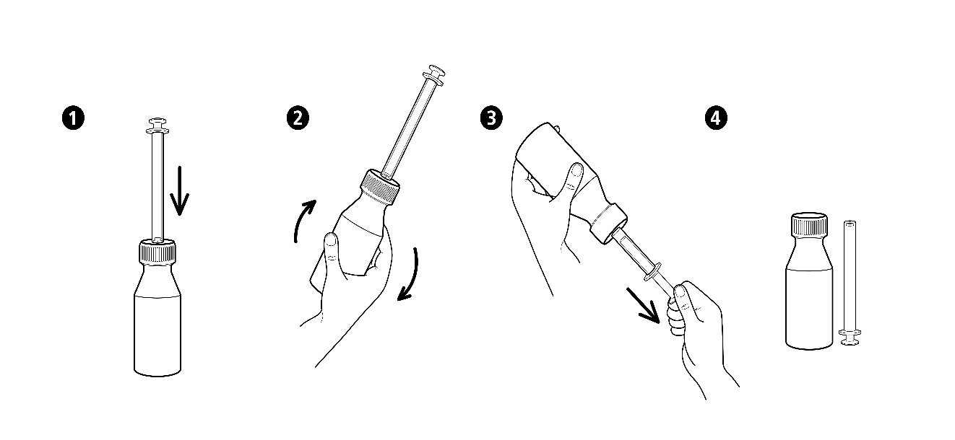

- Atsukite buteliuko dangtelį (paspauskite žemyn ir pasukite prieš laikrodžio rodyklę).
- Geriamąjį švirkštą tvirtai įspauskite į angą buteliuko kaklelyje.
- Norint užpildyti švirkštą, buteliuką reikia apversti aukštyn kojom, tada atsargiai traukti stūmoklį žemyn, kol pagal ant stūmoklio atspausdintą skalę sirupas pasieks reikiamą kiekį.
- Apverskite buteliuką atgal į pradinę padėtį, atsargiai atsukite švirkštą ir išimkite iš buteliuko.
- Švirkšto galą įkiškite į burnąir lėtai spauskite stūmoklį, kol švirkštas ištuštės.
- Po pavartojimo buteliuką uždarykite, užsukite dangtelį; nuplaukite ir nusausinkite švirkštą.

Pacientams, kurių inkstų ir (arba) kepenų funkcija sutrikusi
Duomenų apie dozavimą pacientams, kurių inkstų ir (arba) kepenų funkcija sutrikusi, nėra.

Ką daryti pavartojus per didelę Hadorta dozę?
Perdozavus vaisto gali atsirasti pykinimas, vėmimas, viduriavimas ar sujaudinimas. Jei išgėrėte daugiau nei rekomenduojama dozė, pasitarkite su gydytoju, kuris rekomenduos tinkamą simptominį gydymą.

Pamiršus pavartoti Hadorta
Negalima vartoti dvigubos dozės norint kompensuoti praleistą dozę. Jei pamiršote išgerti vaisto dozę ir yra arti kitos dozės laikas, pamirštos dozės vartoti negalima.

Nustojus vartoti Hadorta
Jeigu kiltų daugiau klausimų dėl šio vaisto vartojimo, kreipkitės į gydytoją arba vaistininką.

4. Galimas šalutinis poveikis

Šis vaistas, kaip ir visi kiti, gali sukelti šalutinį poveikį, nors jis pasireiškia ne visiems žmonėms.

Buvo gauta pranešimų apie alergines reakcijas (dilgėlinę, odos išbėrimą, sunkumą kvėpuoti, anafilaksinę reakciją), pykinimą, vėmimą, viduriavimą.
Nepageidaujamų reiškinių dažnis nežinomas (negali būti apskaičiuotas pagal turimus duomenis).

Pranešimas apie šalutinį poveikį
Jeigu pasireiškė šalutinis poveikis, įskaitant šiame lapelyje nenurodytą, pasakykite gydytojui arba vaistininkui. Pranešimą apie šalutinį poveikį galite užpildyti ir pateikti Valstybinės vaistų kontrolės tarnybos prie Lietuvos Respublikos sveikatos apsaugos ministerijos tinklalapyje https://vvkt.lrv.lt/lt/ nurodytais būdais arba paskambinti nemokamu telefonu +370 800 73 568. Pranešdami apie šalutinį poveikį galite mums padėti gauti daugiau informacijos apie šio vaisto saugumą.

5. Kaip laikyti Hadorta

Šį vaistą laikykite vaikams nepastebimoje ir nepasiekiamoje vietoje.

Laikyti ne aukštesnėje kaip 25 °C temperatūroje.
Laikyti gamintojo pakuotėje, kad vaistas būtų apsaugotas nuo šviesos. Talpyklę laikyti sandarią.

Ant dėžutės ir buteliuko po „EXP“ nurodytam tinkamumo laikui pasibaigus, šio vaisto vartoti negalima. Vaistas tinkamas vartoti iki paskutinės nurodyto mėnesio dienos.

Pirmą kartą atidarius buteliuką sirupą galima vartoti 6 mėnesius.

Vaistų negalima išmesti į kanalizaciją arba su buitinėmis atliekomis. Kaip išmesti nereikalingus vaistus, klauskite vaistininko. Šios priemonės padės apsaugoti aplinką.

6. Pakuotės turinys ir kita informacija

Hadorta sudėtis
- Veiklioji medžiaga yra gebenių lapų sausasis ekstraktas. 1 ml sirupo yra 5,556 mg Hedera helix L., folium (gebenių lapų) sausojo ekstrakto (4 - 8 : 1).
Ekstrakcijos tirpiklis: 30 % (m/m) etanolis.

- Pagalbinės medžiagos yra propilenglikolis (E1520), sorbitolis (E420), makrogolglicerolio hidroksistearatas, kalio sorbatas (E202), citrinų rūgštis monohidratas, ksantano lipai, anyžių aromatinė medžiaga (anyžių eterinis aliejus, etanolis, propilenglikolis (E1520), propanolis), išgrynintas vanduo.

Hadorta išvaizda ir kiekis pakuotėje
Rudas polietileno tereftalato (PET) buteliukas su adapteriu, užsuktas su vaikų sunkiai atidaromu polietileno užsukamuoju dangteliu ir apsaugą užtikrinančiu žiedu. Ženklintas buteliukas kartu su pakuotės lapeliu ir geriamuoju švirkštu yra supakuoti į kartono dėžutę.
Dėl augalinių medžiagų sirupas gali būti šiek tiek drumstas ir turėti nuosėdų. Tai neturi įtakos vaisto veikimui.
Pakuotės dydis: vienas 100 ml buteliukas.

Registruotojas ir gamintojas
Registruotojas
Zakłady Farmaceutyczne POLPHARMA SA
ul. Pelplińska 19
83-200 Starogard Gdański
Lenkija

Gamintojas
Zakłady Farmaceutyczne POLPHARMA S.A.
Oddział Medana w Sieradzu
ul. Władysława Łokietka 10
98-200 Sieradz
Lenkija

Jeigu apie šį vaistą norite sužinoti daugiau, kreipkitės į vietinį registruotojo atstovą.

Farmacijos įmonės „Polpharma“ atstovybė
E. Ožeškienės g. 18A
LT-44254 Kaunas
Tel./faksas +370 37 32 51 31

Šis vaistas EEE valstybėse narėse registruotas tokiais pavadinimais:
Lietuva, Latvija: Hadorta

Šis pakuotės lapelis paskutinį kartą peržiūrėtas 2025-03-12.

Išsami informacija apie šį vaistą pateikiama Valstybinės vaistų kontrolės tarnybos prie Lietuvos Respublikos sveikatos apsaugos ministerijos tinklalapyje https://www.vvkt.lrv.lt/lt.

